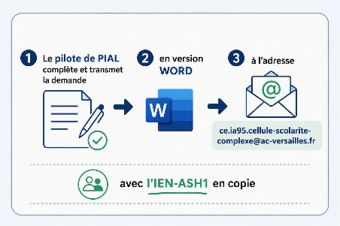

2026
2027
ANNEXE 3
cellule scolariSATIOn complexe
Ne rien inscrire dans ce cadre

IEN
circ.
PERDIR

ER

EMPR

SSE

SME

acc ext

DAP.PMS.PAS

cccMDPH

dde

cell

DA

| odj | doss | suiv | tbd |
- Saisine
Date de demande : Cliquez ou appuyez ici pour entrer une date.

Prénom et NOM de l’élève :
Date de naissance :
Classe fréquentée :
Établissement :
Commune :
UAI établissement :

Bénéficie d’un projet personnalisé de scolarisation ?  Bénéficie d’un accompagnement humain effectif ? | ☐ OUI ☐ NON ☐ dossier en cours  ☐ OUI ☐ NON
Bénéficie d’une notification IME ou DITEP non mise en œuvre ? | ☐ OUI ☐ NON
Situation faisant l’objet d’une information préoccupante ? | ☐ OUI ☐ NON
Mesure éducative en cours ? | ☐ évaluation sociale en cours ?  ☐ AED ☐ AEMO ☐ Placement

Visite-observation DAP.PMS cette année ? | ☐ NON  ☐ OUI date :

Évolution de la situation depuis la dernière visite du DAP.PMS ?

- SOLLICITATION ☐ initiale ☐ Prolongation / réévaluation
☐ Aménagement temporaire du temps de scolarisation
☐ Suspension temporaire de scolarisation
☐ Formation Accompagnement École Remplacée
☐ Autre :

- Besoins identifiés

Projet accompagnant l’aménagement/la suspension temporaire de scolarisation
Organisation pédagogique et mise en œuvre de la continuité pédagogique. (emploi du temps à renseigner ci-dessous)
Effets attendus
Partenaires impliqués
Durée envisagée
Emploi du temps actuel
Lundi | mardi | mercredi | jeudi | Vendredi

Emploi du temps souhaité par l’IEN ou le chef d’établissement
Lundi | mardi | mercredi | jeudi | Vendredi

Parents/responsables légaux informés de cette demande ?  Parents/responsables légaux favorables à cette demande ? | ☐ OUI ☐ NON  ☐ OUI ☐ NON

Positionnement des parents/responsables légaux ?

Emploi du temps souhaité par les responsables légaux
Lundi | mardi | mercredi | jeudi | Vendredi

- Avis et décision
Conformément au protocole départemental, une visite-observation DAP.PMS récente ainsi que l’information et le recueil du positionnement des responsables légaux sont nécessaires à l’étude de la situation par la cellule.
Par ailleurs, si les responsables légaux ont exprimé leur opposition et qu’une mesure provisoire est décidée par le directeur académique, ceux-ci disposeront d’un délai de 14 jours avant la mise en œuvre de la mesure.

Avis de l’inspecteur de l’Éducation nationale ou du chef d’établissement
Cliquez ou appuyez ici pour entrer du texte.

Avis de la cellule scolarisation complexe

Décision du directeur académique

